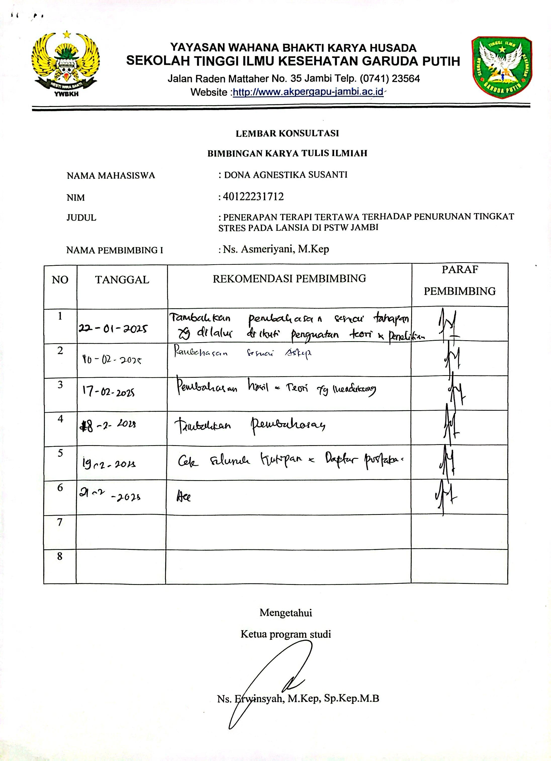

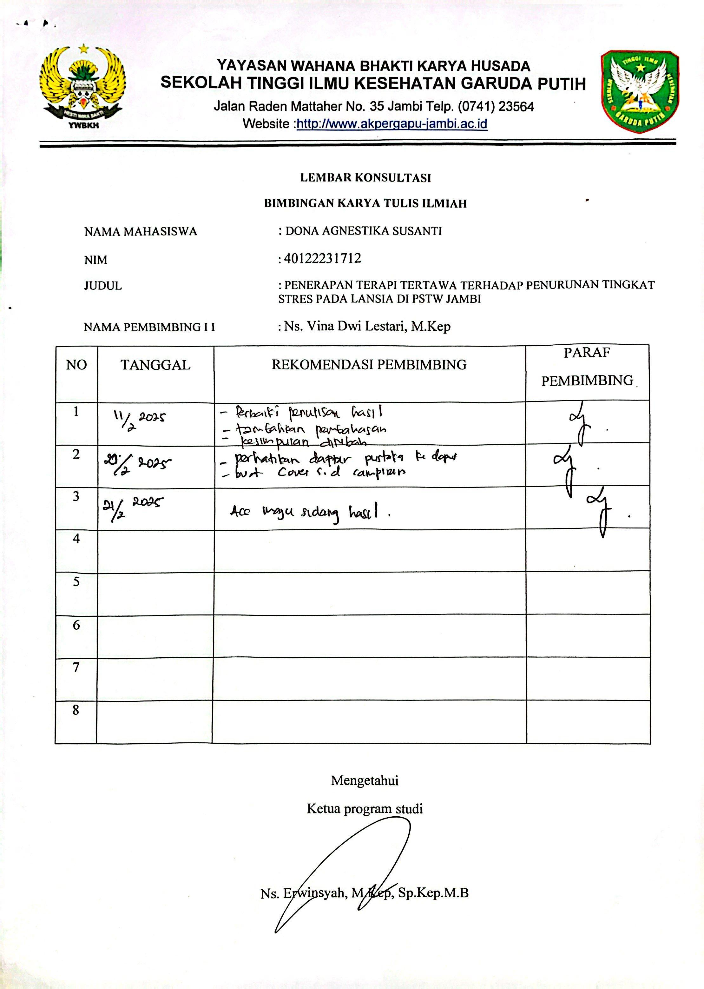

**YAYASAN WAHANA BHAKTI KAR**

**YA HUSADA**

**SEKOLAH TINGGI ILMU KESEHATAN GARUDA PUTIH**

Jalan Raden Mattaher No. 35 Jambi Telp. (0741) 23564

Website :<http://www.akpergapu-jambi.ac.id>

**LEMBAR KONSULTASI**

**BIMBINGAN KARYA TULIS ILMIAH**

NAMA MAHASISWA : DONA AGNESTIKA SUSANTI

NIM : 40122231712

JUDUL : PENERAPAN TERAPI TERTAWA TERHADAP PENURUNAN TINGKAT STRES PADA LANSIA DI PSTW JAMBI

NAMA PEMBIMBING I : Ns. Asmeriyani, M.Kep

|  |  |  |  |
| --- | --- | --- | --- |
| NO | TANGGAL | REKOMENDASI PEMBIMBING | PARAF  PEMBIMBING |
| 1 |  |  |  |
| 2 |  |  |  |
| 3 |  |  |  |
| 4 |  |  |  |
| 5 |  |  |  |
| 6 |  |  |  |
| 7 |  |  |  |
| 8 |  |  |  |

Mengetahui

Ketua program studi

Ns. Erwinsyah, M.Kep, Sp.Kep.M.B

**YAYASAN WAHANA BHAKTI KARYA HUSADA**

**SEKOLAH TINGGI ILMU KESEHATAN GARUDA PUTIH**

Jalan Raden Mattaher No. 35 Jambi Telp. (0741) 23564

Website :<http://www.akpergapu-jambi.ac.id>

**LEMBAR KONSULTASI**

**BIMBINGAN KARYA TULIS ILMIAH**

NAMA MAHASISWA : DONA AGNESTIKA SUSANTI

NIM : 40122231712

JUDUL : PENERAPAN TERAPI TERTAWA TERHADAP PENURUNAN TINGKAT STRES PADA LANSIA DI PSTW JAMBI

NAMA PEMBIMBING I I : Ns. Vina Dwi Lestari, M.Kep

|  |  |  |  |
| --- | --- | --- | --- |
| NO | TANGGAL | REKOMENDASI PEMBIMBING | PARAF  PEMBIMBING |
| 1 |  |  |  |
| 2 |  |  |  |
| 3 |  |  |  |
| 4 |  |  |  |
| 5 |  |  |  |
| 6 |  |  |  |
| 7 |  |  |  |
| 8 |  |  |  |

Mengetahui

Ketua program studi

Ns. Erwinsyah, M.Kep, Sp.Kep.M.B